

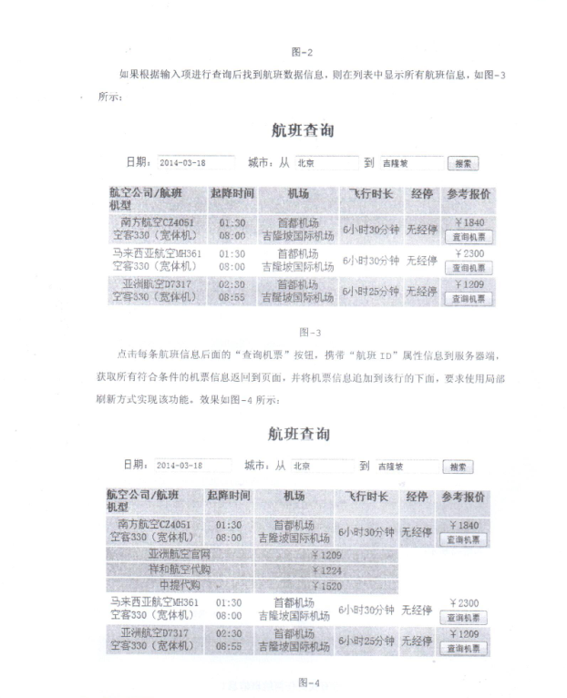

**航班查询**

1. 根据日期进行搜索
2. 根据出发城市和抵达城市进行搜索
3. 列表展示
4. 点击查票展示票价推荐

周三：

建立数据库

搭建环境

使用layui进行了航班的列表展示

问题：

使用layui进行页面展示的时候，提示layui.js的路径不对，network中显现的路径是layui.com上面的路径，即使通过手动将layui.js路径修改，但是还是客户端还是显示最开始的路径，后来经过仔细排查，webapp下的layui.js放到了其他的包下，这样的话即使html中的路径是对的，但是程序运行起来的话还是找不到layui.js，所以必须将layui.js放到webapp路径下 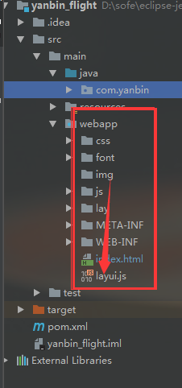

周四：

尝试日期，城市进行查询失败。。。多表联查，模糊查询